**Pavlova aux fraises et aux framboises**

[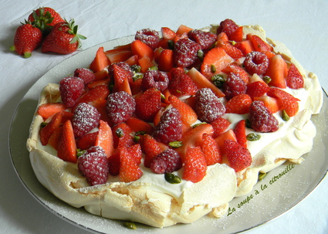](http://icu.linter.fr/750/1001681/1732414998/pavlova-aux-fraises-et-aux-framboises.jpg)

Craquante dehors, fondante dedans, de la chantilly et des fruits savoureux : voici le secret d'une pavlova !

Ingrédients / pour 6 personnes

Pour la meringue :

* 4 blancs d’œufs
* 200 g de sucre
* 1 cuillère à café de vinaigre blanc
* 1 cuillère à soupe de Maïzéna
* Pour la chantilly :
* 20 cl de crème liquide entière
* 50 g de sucre glace

Pour la garniture :

* 10 fraises
* 15 framboises
* Pour la déco :
* Sucre glace
* Quelques pistaches décortiquées

Réalisation

* Difficulté facile
* Préparation 15 mn
* Cuisson 1h15

**Préparation Pavlova aux fraises et aux framboises**

1 Préchauffez le four à 120°C. [Montez](http://cuisine.journaldesfemmes.com/definition/88/monter.shtml) les blancs en neige avec le vinaigre. Quand ils commencent à être fermes, ajoutez la Maizéna, puis le sucre petit à petit. Battez jusqu'à ce que le mélange devienne brillant et que se forment au bout des "becs d'oiseau" (une pointe de forme quand on sort les batteurs des blancs d’œufs).

2 Versez la meringue sur une plaque à four munie d' une toile de silicone ou de papier sulfurisé. Étalez-en un joli ovale assez épais et régulier (au moins 4 cm). Mettez au four pour 1 h 15 (chez moi c'est four ventilé). La meringue va juste [blondir](http://cuisine.journaldesfemmes.com/definition/14/blondir.shtml) légèrement mais restera bien moelleuse au centre. Laissez refroidir. Cette étape de la recette peut être faite la veille.

3 Au moment de servir, nettoyez et équeutez les fraises, coupez-les dans le sens de la longueur. [Passez](http://cuisine.journaldesfemmes.com/definition/300074/passer.shtml) les framboises dans un torchon humide avec délicatesse, elles sont fragiles et n'aiment pas l'eau. Versez la crème liquide dans un bol bien froid. [Fouettez](http://cuisine.journaldesfemmes.com/definition/67/fouetter.shtml) la crème bien froide, elle aussi, avec le sucre jusqu’à ce qu’elle monte en chantilly.

4 Étalez la crème chantilly sur la meringue et disposez joliment les fruits dessus, n'hésitez pas à en mettre beaucoup. Répartissez les pistaches concassées et saupoudrez d'un voile de sucre glace. Servez aussitôt avec, éventuellement, un coulis de framboises.

**Pour finir**

Pour varier, ajoutez d'autres fruits rouges : myrtilles, groseilles, mûres ainsi que des morceaux de pêches, d'abricots. Faites en fonction des saisons, la pavlova se décline tout au long de l'année ! Retrouvez-moi sur mon blog : "La soupe à la citrouille" http://lasoupealacitrouille.blogspot.fr/2014/05/pavlova-aux-fraises-et-aux-framboises.html